La guitarra tiene seis cuerdas, cada una con su nombre según el sonido que producen.
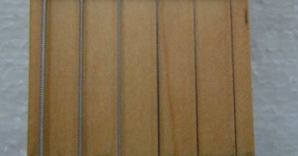

Van numeradas del uno al seis, siendo el uno la cuerda más fina y la seis la más gruesa.

